文水县恒盛建材有限公司年产钢模板 1 万吨
建设项目竣工环境保护设施调试信息公示
文水县恒盛建材有限公司年产钢模板 1 万吨建设项目，位于山西省吕梁市文水县凤城镇章多村，2022年8月太原核清环境工程设计有限公司编制完成了《文水县恒盛建材有限公司年产钢模板 1 万吨建设项目环境影响报告表》；2023年3月29日吕梁市生态环境局文水分局以文环行审[2023]2号《文水县恒盛建材有限公司年产钢模板 1 万吨建设项目环境影响报告表》予以批复。项目于2022年8月开工建设，2023年4月建设完成。
2023年04月26日公司申请了固定污染源排污登记表，登记编号为911411215541271692001Z，2023年3月开始调试。
按照《建设项目竣工环境保护验收暂行办法》（国环规环评［2017］4号）规定，现对文水县恒盛建材有限公司年产钢模板 1 万吨建设项目竣工环境保护设施调试信息予以公示，调试起止日期为2023年3月~2023年5月。

联系人及联系电话：闫高峰 13935866497
文水县恒盛建材有限公司
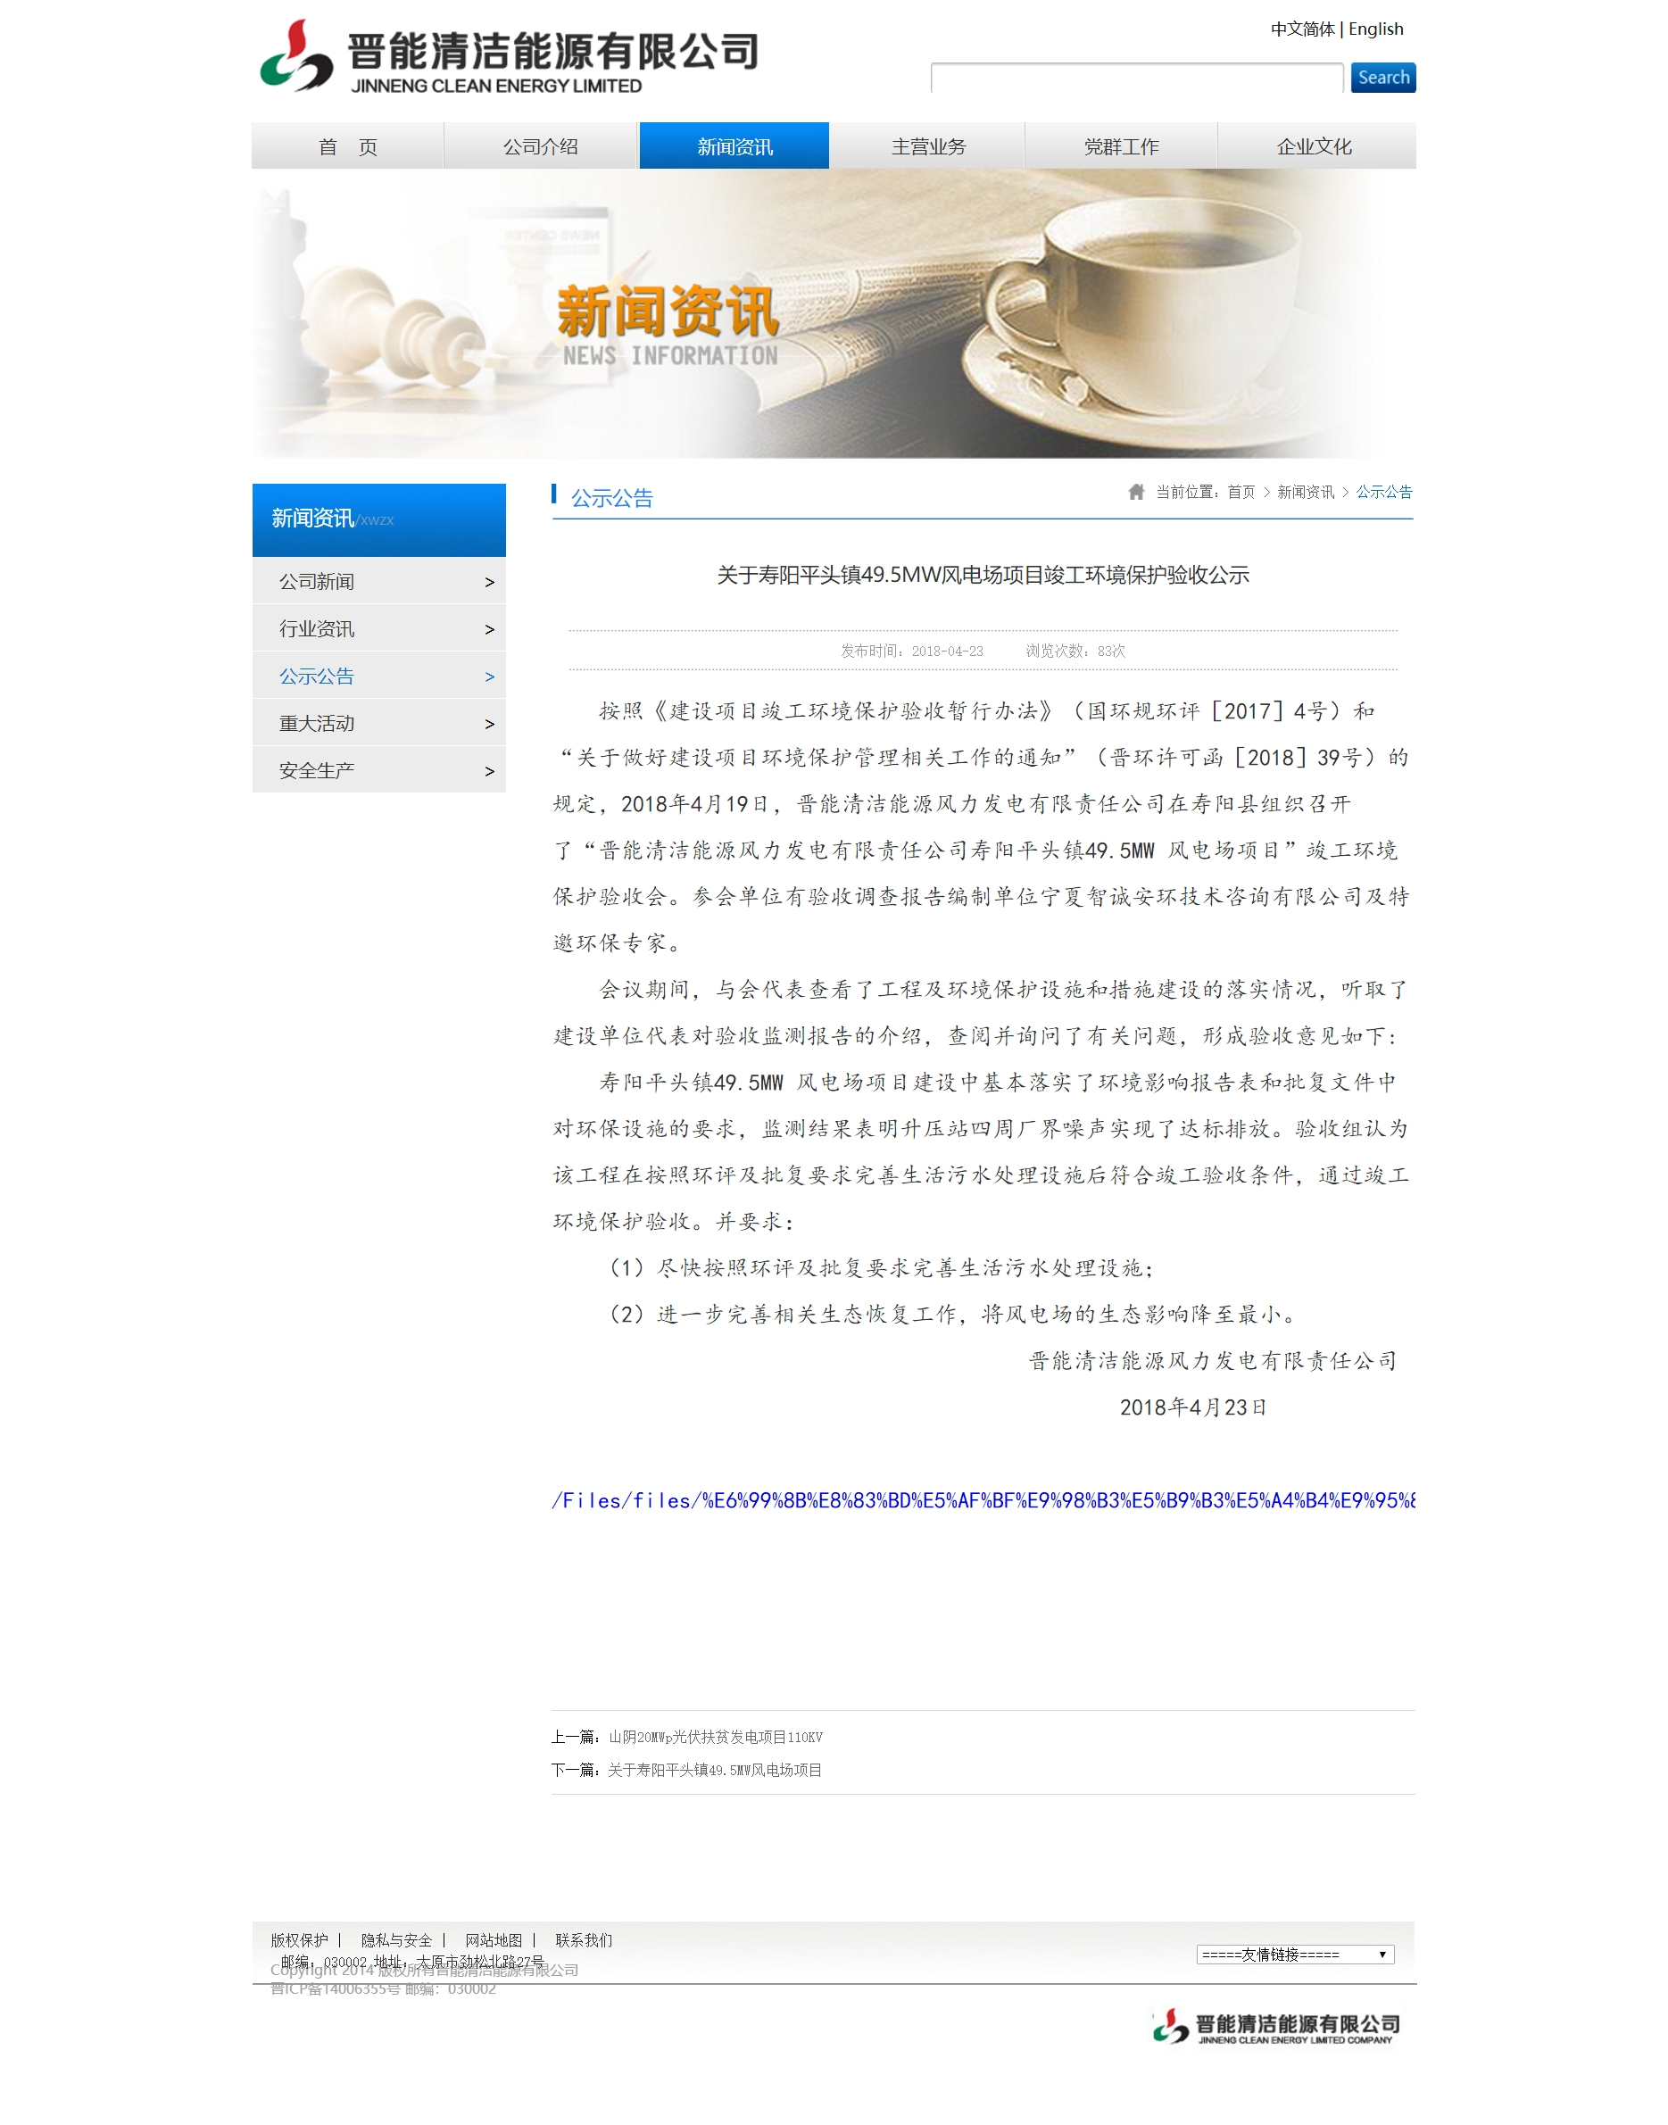
2023年5月13日

